3D Smilov 7. – 9. 12. 2018
Páteční den se nesl v dosti sychravém počasí, na čemž se také odrazila účast na výpravě. Nedá se přímo říci, že účast byla malá, ale v porovnání s účasti na Líhni, kde bylo daleko více lidí na menším prostoru je rozdíl značně viditelný.
Na srazu se objevily následující tváře: Upír, Lipo, Matěj, Jenda, Tade, Šoty, Prokop, Štístko, Slávka, Cedník, Davča, Dominik, Alex, Mamut, Šimon, Matyáš, Vlastík, Luke B., Luke K., Ondra, Luke N., a Kuba P. – ne všichni byli přítomni po celou dobu výpravy, Lipo, Upír a Jenda odjížděli během soboty.
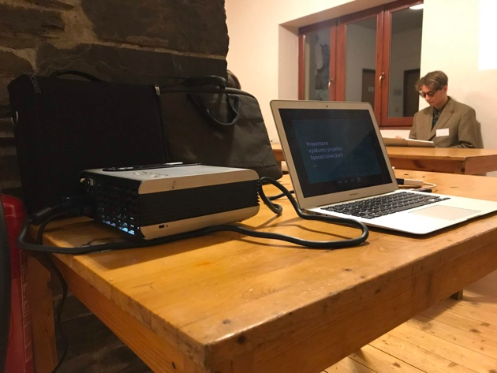
Po příjezdu a hodinovém pochodu k chatě nás čekalo zahájení celoroční hry – osídlení Marsu, neboli program SpaceCruiser2wX abych byl přesnější. Členové měli za úkol se dostat na utajenou konferenci tím způsobem, že pronikli skrze hlídané území a u zadního vchodu dostali jmenovku – tedy vstupenku na konferenci, kde Tadeáš jakožto CEO prezentoval cíle programu a využité technologie.
Do večerky už následovala pouze večeře. Někdo si užíval domácí salát, někdo si koupil na nádraží steroidové stehýnko (viď Upíre), více civilizovaní přítomní si vařili párky v rychlovarné konvici.

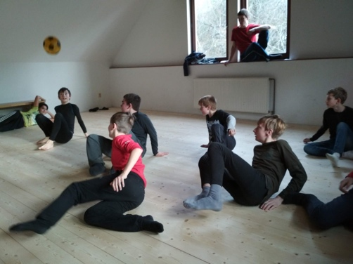
V sobotu jsme ráno vstali časně a snídaní, na kterou jsme měli cereálie s mlékem, jsme zahájili dlouhý a aktivitami nabitý den. Začali jsme běhací hrou, kterou si připravili Mamut s Cedníkem. Už v brzkém dopoledni nás pak opustil Jenda, který musel do Olomouce. Poté následovala první etapa z CRH, kde se družiny utkaly v testu pití ve stavu beztíže. V jednotlivých kolech se zástupci družin utkali v pití tekutiny brčkem hlavou dolů a přestože Havrani byli pouze v počtu dvou, dokázali vcelku s přehledem etapu ovládnout. Na uvolnění se následně konal krátký turnaj v sedbalu, který skončil patem a po něm si střihlo i vedení krátký exhibiční zápas.

Po vydýchání náročného mače jsem začal s pomocí Slávky vařit oběd a pro ostatní mezitím probíhal program, kde se zaměřili na určité body stezek. Byla řeč o skautských zákonech i o kamarádství a pravidlech chování obecně. Nám se zatím podařilo dokončit myslím chutný oběd, na který bylo kuřecí na kari s rýží. Po krátkém odpočinku a zpracování hory nádobí jsme vrhli na odpolední program.
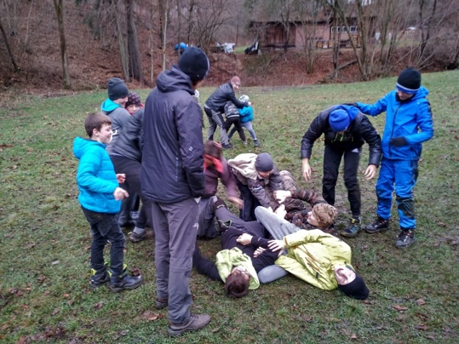
Vydali jsme se společně na cestu proti proudu času československými dějinami a začali v roce 89 během masových demonstrací a cinkání klíčů. S tímto zvukem jsme pokračovali dále od chaty až k období protektorátu a testu znalosti německých názvů, což se pro některé ukázalo jako dosti svízelné. Nutno dodat, že cestování čase bylo možné jen díky udržování speciálního zařízení, zvaného jojo, v chodu. Někteří poraženi technikou roztáčení, nekvalitní prací čínských dětí ve výrobě čí vlastní vyzevleností ale pouze točili jojem jako řemdihem a málem přivodili četná zranění. Po cestě jsme překonali strmý a kluzký sráz, koleje a nakonec i vratký mostek přes potok. Na louce jsme se zastavili na další cestě časem a vrátili se do doby první světové války a boje o vznik Československa. Dva týmy se utkaly v nelítostném boji na podmáčeném a hrbolatém terénu o to, kdo dříve zničí nepřátelské věže a následně vhodí granát do hlavního štábu soupeře. I přes nevyrovnané rozložení sil, dané možná technikou vybírání zvanou ber kamarády a ne korby, se zprvu jasný průběh nakonec stočil k dramatické zápletce. Poté, co jsem si zrejpil koleno a odstoupil ze hry, se síly vyrovnaly a oba týmy již potřebovaly jen zničit nepřátelský štáb. I přes odhodlané úsilí Štístka, který se při sprintu zarazil o drn a zkusil tvrdost svého kolene a řadu téměř úspěšných útoků našeho týmu se nám nepodařilo vhodit granát do kruhu a ukončit tak hru. Zato jeden z útoků Prokeho a Slávkova týmu v již postupujícím šeru se zdařil a tak hra získala překvapivý konec. Jelikož všem byla zima, byli mokří a hladoví, vydali jsme se na krátkou cestu zpět do chaty.

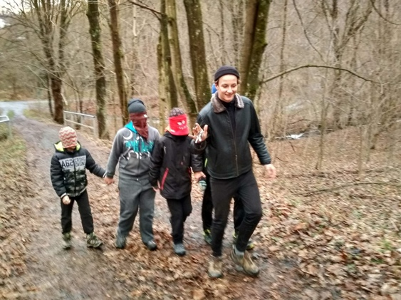
Zde proběhla již druhá etapa, ve které družiny čekal test koordinace a inženýrských schopností ve zhoršených podmínkách. Po třech kolech, kdy se stavěla co nejvyšší věž a nejdelší most, se vítězem tentokráte stala družina Stopařů, na druhém místě skončili Havrani a třetí Bílá Růže. Mezitím se už chystal hřeb sobotního večera, raut vědecké konference aka žranice. Po kultivovaném zahájení a mém projevu se strhla již tradiční přehlídka přecpávání se různými druhy pochoutek a neobvyklých kombinací. Mladší členi pohrdli vybranějšími uzeninami a sýry a zaměřili se především na chipsoidní druh pochoutek. Za zmínku rovněž stojí ověření funkčnosti placebo efektu, když si Vlastík pochutnával na Kofole originál. S nacpanými břichy jsme se odebrali nahoru a zde proběhlo promítání starších oddílových filmů, vzpomínání na slavné role a pak také menší kvíz. Po této aktivitě nás opustili Lipo s Upírem, kteří se vydali vlakem do Olomouce plnit studijní a jiné povinnosti. Protože už se nakláněl večer a byla potřeba jistého zklidnění, proběhlo čtení z kroniky proložené několika písněmi. Bohužel zklidnění nezabralo a i přes náročný den a zničenost vedení se většina členů neodebrala pokojně spát, ale nadále provozovala bojové aktivity až do téměř jedenácti večer. Poté jsme mohli zalehnout i my a vyspat se na také náročnou neděli.

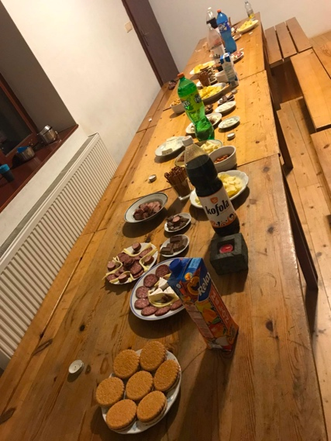
Sic členi nechtěli jít spát snad až do půlnoci, druhý den ráno se to projevilo na budíčku, který se posunul až na 9tou hodinu. Mezitím, co venku probíhala rozcvička, uklízely se zbytky jídla (nebo házely po Prokopovi) a chystala snídaně, konkrétně tedy vánočka s malinovou marmeládou. Nutno podotknout, že ne všichni se ve zmíněnou hodinu vstali. Blíže nespecifikovaný člen vedení (označme ho jako Š) spal tak tvrdě, že vstal až po 10té hodině.
Neděle se nesla hlavně, jak je již zvykem, v uklízecím a balícím duchu. Ale nebyl by to správný Smilov, kdyby se nestihla bitva o schody! Nejdříve se zdálo, že papírových koulí bude málo, ale po drobné úpravě Mamutových koulí (kdy se z jedné koule vyrobilo dalších 6, bavíme se stále o papírových koulí) bylo nakonec munice dostatek. Opět se ukázala jako nejlepší taktika nechat obránce všechnu munici „vystřílet“ a poté vzít horní baštu útokem na bezbranné obránce.

Za zmínku jistě stojí i nedělní párková, lehce nazelenalá polévka, kterou zde však nebudeme více popisovat. Pro příště již víme jaký poměr vody použít.
Po finalizaci úklidu nás už čekala cesta do Olomouce, tentokrát jsme odjížděli ze zastávky Hrubá Voda – Smilov, která byla jen 300 metrů od chaty.

